Христианку в Нигерии забили до смерти, обвинив в богохульстве

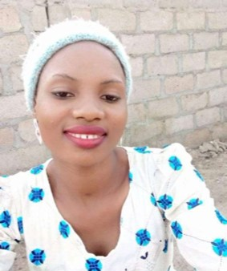
Убийство христианки, студентки колледжа в штате Сокото, Нигерия, вызвало всеобщее возмущение и осуждение. Дебора Самуэль якобы написала “уничижительные комментарии” в адрес исламского пророка Мухаммеда в групповом чате Ватсап. За это ее забили до смерти. Это произошло утром 12 мая на территории колледжа. Затем ее тело подожгли.
Дебора Самуэль была убита в кампусе колледжа 12 мая [Фото: Daily Post]
Опасаясь за ее безопасность после ее несогласия с мусульманскими студентами в группе Ватсап, некоторые из друзей вызвали такси, чтобы отвезти ее в полицейский участок, тем временем Дебора пряталась в кампусе.
Однако толпа мусульман (из студентов и молодых людей не из колледжа) ворвалась в комнату, где она пряталась, и вытащили ее. Охранники колледжа вызвали полицию, но сами справиться с толпой не смогли.
Колледж закрыт на неопределенный срок, должно быть проведено полицейское расследование.
Арест двух молодых людей, причастных к убийству Деборы 12 мая, вызвал беспорядки в Сокото, недовольные грабили магазины и нападали на церкви. После столкновения полицейских с протестующими, штурмовавшими дворец султана Сокото, которые требовали освободить подозреваемых, 14 мая в штате был введен 24-часовой комендантский час. 16 мая двое подозреваемых, Бильямину Алию и Амину Хукунчи, предстали перед Главным магистратским судом Сокото. Оба свою вину отрицали.
В ответ на убийство Деборы Христианская ассоциация Нигерии объявила о проведении общенационального мирного протеста и призвала молиться о родных и близких Деборы, а также о мире в стране и о “победе благочестивых политиков на предстоящих всеобщих выборах”.
14 мая Дебору похоронили в ее родном городе Тунган-Магайия в штате Нигер. Ее отец лично привез ее останки из Сокото.
Молитесь Богу об утешении родных и близких Деборы, скорбящих об утрате. Просите мудрости для властей и полиции, как привлечь виновных к ответственности. Молитесь, чтобы мощное свидетельство христианской любви и прощения привело многих к Господу.

